

|  |  |
| --- | --- |
| **Final Pojet De TIC**  **Section: SIGL** | **Group 94**   * **Ghreibi Sara (31704717)** * **Salmi Lyes (202331046202)** * **Hamada Khadidja (36028707)** |

**Rapport Sur Technologie De L’information Et De La Communication (TIC)**

**Dans la présentation ci-dessous nous allons voir :**

1. **La Définition de TIC**
2. **L’histoire de TIC**
3. **Les technologies liées à TIC :** 
   * **Git Et GitHub**
   * **Services Google**
   * **Microsoft outils**
4. **Les avantages et les inconvénients des TIC**
5. **Les défis liés aux TIC**
6. **Conclusion Du Rapport**

**1.La Définition de TIC :**

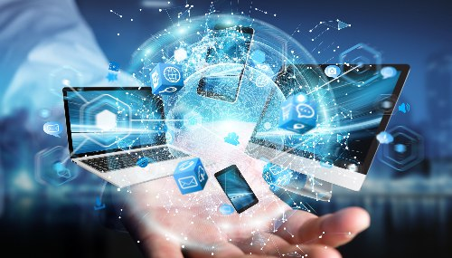

Les Technologies de L’information et dela Communication englobent l’ensemble desoutils, ressources, services, utilisées pour manipuler et communiquer l’information à traversles différentes technologies (Tel que les ordinateurs, les *smartphones*, les courriers électroniques, les réseaux sociaux, les bases de données et les services de communication en ligne).

Ces dernières ont révolutionné la façon dont nous communiquons, travaillons et accédons à l’information. Aujourd’hui elles continuent de jouer un rôle essentiel dans notre vie quotidienne. Elles sont de plus en plus utilisées dans le monde professionnel, les services *Google* et *Microsoft* offrent une large gamme d’outils qui facilitent la communication et la collaboration entre les membres d’une équipe, peu importe le moment et l’emplacement géographique.

**2.L’histoire des TIC :**

L'évolution des technologies de l'information et de la communication, également connue sous le sigle TIC, a une longue histoire s'étalant sur plusieurs siècles. Cependant, le véritable développement des TIC s'est manifesté au cours des dernières décennies, marqué par l'émergence de l'informatique et d'*Internet*. Le schéma ci-dessous offre un aperçu des moments clés de cette évolution des TIC :

|  |  |
| --- | --- |
| **Anees** | **Événements** |
| 1837 | Invention du télégraphe électrique par *Samuel Morse*. |
| 1876 | Invention du téléphone par *Alexander Graham Bell*. |
| 1946 | Création du premier ordinateur électronique, l'*ENIAC*. |
| 1969 | Création du réseau *ARPANET*, ancêtre d'*Internet*. |
| 1971 | Lancement du premier microordinateur, l'Altair 8800. |
| 1983 | Développement du protocole TCP/IP, à la base d'*Internet*. |
| 1991 | Lancement du *World Wide Web* par *Tim Berners-Lee*. |

Depuis cette époque, les technologies de l'information et de la communication (TIC) ont connu une croissance fulgurante, marquée par l'émergence de nouveaux dispositifs et technologies tels que les *smartphones,* les médias sociaux, le *cloud computing*, *l'intelligence artificielle*, entre autres. Les TIC ont profondément transformé nos modes de communication, de travail, d'accès à l'information et de divertissement. Elles ont également eu un impact significatif sur l'économie mondiale en créant de nouveaux secteurs industriels et en modifiant les paradigmes commerciaux. À l'heure actuelle, les TIC continuent de se développer à une cadence rapide, et leur influence s'étend de manière croissante à tous les aspects de notre vie quotidienne.

**3.Les technologies liées à TIC:**

|  |  |
| --- | --- |
| |  | | --- | |  | |

Les technologies de l'information et de la communication, regroupent tous les outils, logiciels ou matériels de traitement et de transmission des informations comme :

* **Git et GitHub:**

*Git* est un logiciel de gestion de version qui permet entre autresde suivre les moindres changements dans des codes sources lors dudéveloppement d’un logiciel. Il permet aux développeurs de collaborer ensemble sur le même projet et de sauvegarder l’historiquedes moindres modifications ou changements.

*GitHub* quant à lui c’est une plateforme web basée sur *Git*, offrant de nombreux avantages et fonctionnalités supplémentaire telle que la gestion de projet, le suivie des versions ou des problèmes ou difficultés que rencontrent les développeurs et facilitent la coloration entre les membres d’une équipe, la contribution ouverte, et permet un contrôle efficace du code source.

* **Services Google:**

Les services *Google* c’est une gamme de produits et de plateformes gratuites accessibles par tout le monde propose par la société *Google*. Ces services comprennent différentes categories tells que:

* + *Google Search* : le moteur de recherche le plus connu au monde.
  + *Gmail*: la messagerie électronique.
  + *Google Maps* : plateforme de navigation et de cartographie.
  + *Google Drive*: service de stockage online.
  + *YouTube* : pour le partage de vidéo.
  + *Google Docs Sheets* et *slide* : qui sont des suites bureautiques en ligne pour la création et collaboration de document, des feuilles de calcul et de présentation.

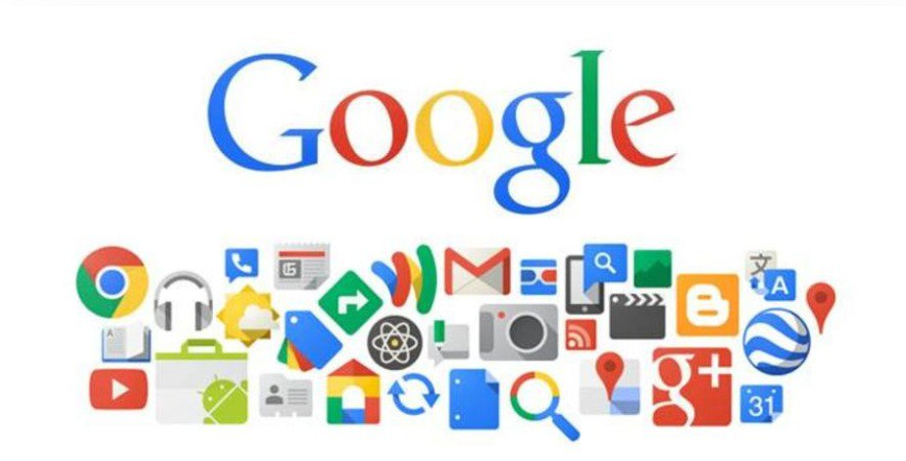

* **Microsoft outils:**

Les outils *Microsoft* englobent une gamme étendue de logiciel et de servies qui sont accessibles a tous et facilitent la vie développes par *Microsoft*. Ces outils couvrent divers domaines, dont la bureautique comme *Word*, *Excel*, *PowerPoint*, *Outlook*, utile pour créer des documents, lettres, CV.

Ou encore, on peut ajouter dans une autre branche le Système d’exploitation le plus utilisé pour sa simplicité qui est *Windows Operating System.*

On a aussi des logiciels open source comme *Visuel Studio* code qui est un éditeur de code source gratuit, simple, mais puissant et adapte pour le développement de logiciels sur diverses plates- formes comme *Linux* ou *MacOs*.

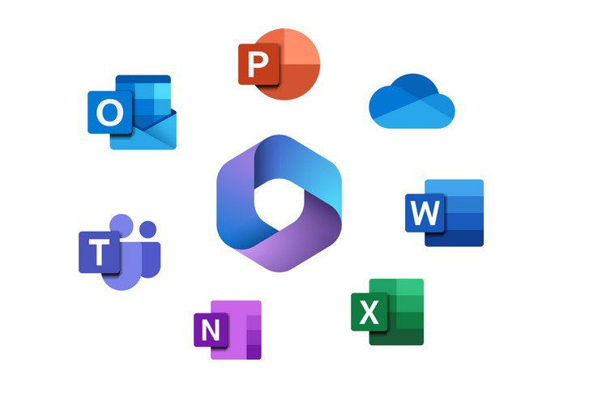

**4.Les avantages et les inconvéniants:**

Les technologies de l’information et de la communication ont entraîné des changements majeurs dans la vie humaine, certains positifs, d’autres négatifs. Parmi les avantages et les inconvénients les plus important :

|  |  |
| --- | --- |
| **Les avantages de TIC** | **Les inconvénient de TIC** |
| L’amélioration de la communication à l'échelle mondiale. | La dépendance excessive aux écrans. |
| L’efficacité accrue des processus commerciaux grâce à l'automatisation. | L’accroissement des inégalités d’accès à la technologie, la cybercriminalité. |
| l'accès rapide à l'information. | Les risques pour la vie privée due à la collecte massive de données. |
| La facilitation de l’apprentissage en ligne. | Les préoccupations environnementales liées à la production et au recyclage des dispositifs électroniques. |
| La création de nouvelles opportunités économiques et d’emploi dans le secteur technologique. | La diffusion rapide de fausses informations. |

**5.Les défis liées aux TIC :**

Malgré les progrès réalisés, les TIC sont encore confrontées à de nombreux défis, parmi lesquels :

* + La protection de la vie privée.
  + la security des données.
  + La dépendance excessive aux technologies.
  + Le fossé numérique entre les personnes ayant accès aux TIC et celles qui n’en ont pas.
  + Les problèmes sociaux tels que l’isolement.

Pour surmonter ces défis, les technologies de l’information et de la communication (TIC) doivent constamment s’adapter aux changements rapides dans la technologie et la société pour rester utiliser efficaces. Il est aussi crucial de bien gérer l’utilisation des TIC et de mettre en place des règles de sécurité et d’inclusion pour tout le monde.

**6.Conclusion Du Rapport :**

Pour conclure les TIC (Technologies de l’Information et de la Communication) ont révolutionné notre société en facilitant l’accès à l’information et en améliorant notre communication. Les différentes technologies liées au tic telles que services *Google*, *Microsoft* outils, *Git* et *GitHub* ont joué un rôle crucial dans ce progrès technologique. Cependant, leur impact sur la société est controversé, avec des préoccupations croissantes concernant la protection de la vie privée et la dépendance à la technologie. Malgré cela, les perspectives d’avenir pour les TIC sont passionnantes, avec des développements tels que l’*intelligence artificielle* et la réalité virtuelle qui promettent de continuer à transformer notre monde de manière positive. Il est donc important de continuer à surveiller et à encadrer soigneusement l’utilisation des TIC afin de maximiser leurs avantages pour la société.

**FIN**